Adı- Soyadı: www.FenEhli.com No: Sınıfı: Tarih:…./…../2015
2015-2016 EĞİTİM-ÖĞRETİM YILI ………………………………ORTAOKULU / İMAM HATİP ORTA OKULU
FEN BİLİMLERİ DERSİ 6. SINIF 1.DÖNEM 2. YAZILI SINAV SORULARI

- Aşağıdaki ifadelerden doğru olanların başına “D” yanlış olanların başına “Y” harfini yazınız. (1*10 = 10P)
- (…..) Ağırlık, dinamometre ile ölçülür
- (…..) Newton, bir kütle birimidir.
- (…..) Çizgili kaslar isteğimiz dışında çalışırlar.
- (…..) Bileşke kuvvet sıfırdan büyük ise cisim hareket etmez.
- (…..) Kalp ile vücuttaki tüm organların arasında gerçekleşen dolaşım büyük kan dolaşımı olarak adlandırılır.
- (…..)Bir cisim üzerine etki eden kuvvetlerin bileşkesi sıfır ise bu cisim dengelenmemiş kuvvetlerin etkisindedir denir.
- (…..) Herkes birbirine kan verebilir.
- (…..) Kalp dört kulakçıktan oluşan bir yapıya sahiptir.
- (…..) Dalda duran elma dengelenmemiş kuvvetlerin etkisindedir.
- (…..) İnsanlarda beş farklı kan grubu vardır.

- Aşağıda verilen kelimelerle, verilen cümlelerdeki boşlukları uygun şekilde doldurunuz. (1*9 = 9P)
kılcal | Bileşke kuvvet
genel alıcı | hücre çeperi
düz kas | toplardamarlar
kemik zarı | akyuvarlar

- Kanı organlardan kalbe getiren damarlar …………………………….……….. dır.
- Mide, bağırsak, böbrek, akciğer, damarlar gibi iç organlarda ................................. bulunur.
- Kemiğin enine büyümesini, beslenmesini ve kırıldığında onarılmasını ................................ sağlar.
- AB kan grubu ………………………….. olarak da adlandırılır.
- Kan ile dokular arasında madde alışverişi …………………..damarlarda gerçekleşir.
- ………………………… ;birden fazla kuvvetin yaptığı etkiyi tek başına yapan kuvvettir.
- Bitki hücrelerinde bulunan ve bitkinin dayanıklı olmasını sağlayan yapı ………………….. dır.
- Vücuda giren mikroplarla savaşan kan hücresi ………………………..……..dır.
- Kan basıncının en büyük olduğu damar ………………….damardır.

- Aşağıdaki verilen resimlerde uygulanan kuvvetlerin YÖNÜNÜ kutulara yazarak ve oklar çizerek gösteriniz?(2*5 = 10P)
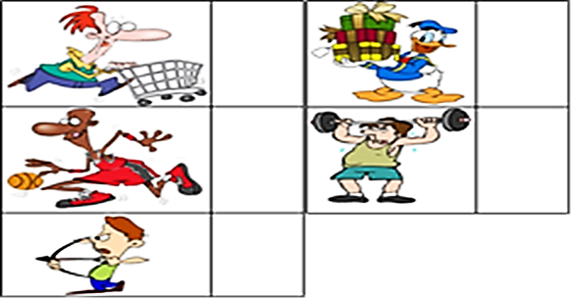

- Şekildeki kemiğin kısımları kaç numara ile gösterilmiş ise boş kutucuklara yazınız. (1*6 = 6P)
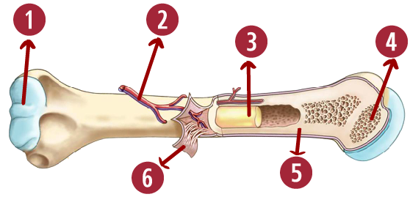

Süngerimsi kemik
Kıkırdak doku
Sarı kemik iliği
Kemik zarı
Sert kemik
Kan damarları

- Aşağıdaki çoktan seçmeli soruları cevaplayınız. Her soru için yalnızca bir seçeneği işaretleyiniz. (65P)
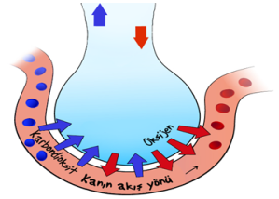
- Öğretmen sınıfa derste anlatacağı konu ile ilgili şekildeki modeli getiriyor.

Öğretmen aşağıdaki konulardan hangisini anlatmak için bu hazırlığı yapmıştır?(7P)
- Hücre-kılcal damar arasındaki gaz alışverişini
- Alveol-kılcal damar arasındaki gaz alışverişini
- Büyük kan dolaşımını
- Küçük kan dolaşımını
- Şekilde kalbe kan getiren ve kan götüren damarlar, kalp ve akciğerler verilmiştir.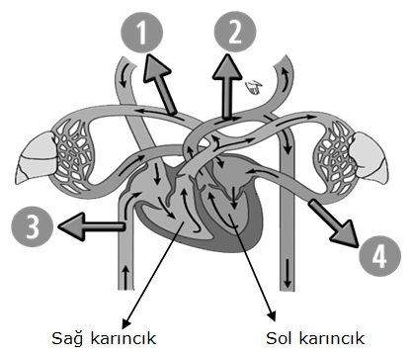
Buna göre kaç numaralı damarlardaki kan daha fazla oksijen taşır? (7P)
A) 1 ve 2 B) 1 ve 3
C) 2 ve 4 D) 3 ve 4

- Emre’nin net kuvvet ile ilgili poster çalışması için sınıf arkadaşları aşağıdaki yorumları yapıyor.
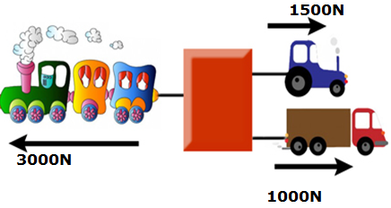
Buse: Cisim trenden tarafa hareket eder.
Sude: Cisim hızlanarak hareket eder.
Ayça: Cisim dengelenmiş kuvvetler etkisindedir.
Aysu: Net kuvvet 500N’dur.
Hangi öğrenci poster ile ilgili yanlış yorum yapmıştır? (8P)
A) Buse B) Sude C) Ayça D) Aysu

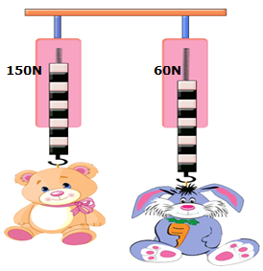
- Şekilde 10 eşit parçaya bölmelendirilmiş dinamometrelerden en fazla 150N ölçene oyuncak ayı, 60N ölçene de oyuncak tavşan asılmıştır.
Tavşan ve ayının ağırlıkları aşağıdakilerden hangisinde doğru gösterilmiştir? (8P)
Ayı Tavşan
A) 30 45
B) 45 30
C) 60 30
D) 150 60

- Bir futbol topuna etki eden kuvvetler şekildeki gibidir.

Buna göre topa uygulanan net kuvvet kaç Newton'dur?(7P)
A) 10 B) 2 C) 3 D) 4
- Aşağıdaki cisimlerden hangisi dengelenmiş kuvvetlerin etkisindedir?(7P)

- Aşağıdaki cisimlerden hangisi dengelenmemiş kuvvetlerin etkisindedir?(7P)
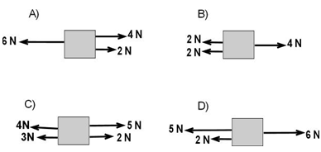

- Aşağıda kuvvet ile verilen bilgilerden hangisi yanlıştır?(7P)
A) cismin şeklini değiştirebilir
B) cismi hareket ettirebilir
C) cismi yoktan var edebilir
D) hareket halindeki cismi durdurabilir

- Aşağıda bir kuvvetin özellikleri çizim olarak gösterilmiştir.
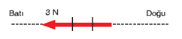
Bu kuvvetin yönü, doğrultusu ve büyüklüğü hangi seçenekte doğru olarak verilmiştir?(7P)

 | Yönü | Doğrultusu | Büyüklüğü
A) | Doğu | Doğu-Batı | 3 N
B) | Batı | Doğu -Batı | 4 N
C) | Doğu | Kuzey - Güney | 3 N
D) | Batı | Doğu - Batı | 3 N

Not: Puanlama sorular üzerinde belirtildiği gibidir. Süre bir ders saatidir.
BAŞARILAR
www.FenEhli.com
Fen Bilimleri Öğretmeni

